小学数学教材的美育价值及实现

——以苏教版为例
摘 要：本文以苏教版教材为例，运用文献资料法和访谈法对教材中蕴含的美育价值及实现进行了研究，认为小学数学教材具有简洁美、和谐美和奇异美等特点，在实施美育方面具有独特的美育价值，具体来说，包括认知、审美、情感等三个方面的价值。要实现小学数学教材的美育价值可以通过创设情境，感受数学美、参与活动，体验数学美、动手实践，领悟数学美、自主探索，创造数学美和发挥想象，树立个性美等方面进行。
关键词：苏教版；小学数学教材；美育价值；实现
一、小学数学教材的美育价值探寻

（一）认知价值
小学数学教材的美育认知价值体现在有助于促进学生的智力发展和有助于提高学生的学习效率两个方面。将美育与智育结合，不仅可以使智育的过程变得生动活泼，而且使美育的实施更具科学性。希尔伯特指出：“数学科学是统一的整体，其组织的活力依赖于各部分之间的广泛联系。”数学的质和量之间、各要素之间会形成对立的关系，根据一定的法则将各要素组合在一起，就会形成数学结构的统一美。利用这种具有美的数学结构，学生的思维得到拓展，智力也得到发展。
当教材呈现出数学美时，能够使学生更愉快的学习，有助于学生的认知发展，当学生被数学美所吸引时，学习效率也会稳步提升。在六年级上册《分数除法》中，教材不仅从学生实际生活的角度提出了计算方法，并且利用乘法与除法之间的相互转化，帮助学生从分数乘法引申到分数除法。
像在六年级上册《分数除法》（如下图所示），教材不仅从学生实际生活的角度提出了计算方法，并且利用乘法与除法之间的相互转化，帮助学生从分数乘法引申到分数除法。
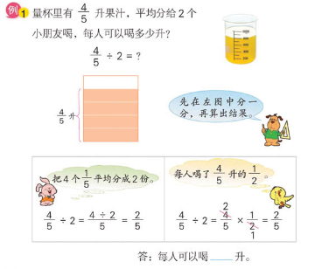

（二）审美价值
审美价值是美育的核心所在。学生的审美能力是美育的基础，提高学生的审美能力是美育最重要的目标。小学数学教材为这个目标的实现奠定了基础，面向不同年龄的学生，教材编排的内容不尽相同，并且针对不同类型的数学美，小学数学教材有助于培养以下四种层次的审美能力：
1.有助于培养学生的审美感受力
罗丹曾说过：“美到处都有，对于我们的眼睛来说，不是缺少美，而是缺少发现。”学生的审美感受力的形成，需要借助多种途径实现，其中最直观也是最便捷的方式就是借助教材。感受美、发现美不仅依赖于知识和已有的经验，同时借助于直观形象的事物，从直觉上对美的捕捉是创造美的基础。
比如：苏教版小学数学六年级上册《认识比》的“你知道吗？”板块（如下图所示），介绍了有关“黄金比例”的知识，教材中配有两幅图片，学生通过欣赏图片，直观感受了黄金比例在艺术中的广泛应用，提高了审美感受力。
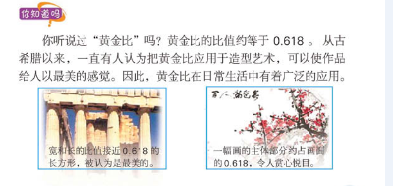
2.有助于培养学生的审美想象力
想象是人对头脑中对原有的记忆表象进行加工、改造，形成新形象的一种“心理活动”。可以分为完型想象和联想。利用线段图等手段结合想象的数学思想方法也体现在苏教版小学数学教材当中。
（1）有助于培养审美完型想象力
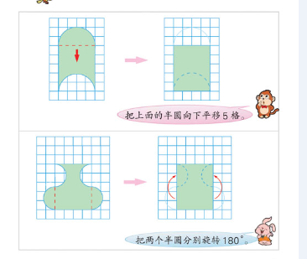
苏教版小学数学教材六年级下册《解决问题的策略》这一单元中（如右图所示），教材编排了在方格纸上的不规则图形，求它们的面积时可以利用“割补法”，在此过程中需要学生借助完型想象，把残缺的补充完整，把不美的完善成美的，用“补美法”将不规则图形转化成常见图形（如：长方形、三角形等），进而求出图形的面积。
（2）有助于培养审美联想力
例如在苏教版小学数学教材四年级下册《解决问题的策略》这一单元中（如下图所示），教材编排的解决问题的题目，学生可以借助画线段图的方法帮助思考，比如：一段路已经行了全程的，离中点还有27千米，全程有多少千米？ 在教学中,，引导学生想到：全程的一半和另一半完全相等, 具有对称性，由对称美想到由对称找答案。
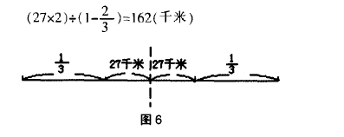
3.有助于培养学生的审美领悟力
比方说苏教版小学数学五年级上册《多边形面积的计算》（如下图所示）这一单元包括平行四边形、三角形和梯形的面积计算，推导这些平面图形的面积时，教材首先安排了平行四边形面积与长方形面积的联系，通过转化推导出平行四边形的面积，接着推导三角形和梯形面积时，同样运用了转化的数学思想方法，与平行四边形的面积建立了联系。
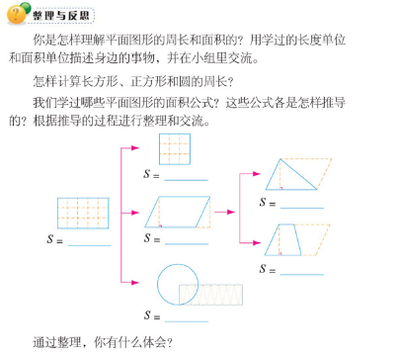
从“图形与几何”领域相关内容之间的整合和单元内容之间的整合来看，教材帮助学生形成了“知识树”，便于学生建构系统的知识结构，让学生体会到数学知识之间的逻辑美；苏教版小学数学高年级的教材中，在例题部分，通常会有多种解题方法，借助教材的指引，便于学生开拓思维，学生自主选择最优化的解题方法，也能让学生体会到数学知识间的逻辑联系美，进而提升学生的审美领悟力。
譬如苏教版小学数学教材还涉及到有关知识的数学史，如：在世界数学史上具有影响力的刘徽的“割圆术”，在五年级下册《圆》这一单元的“你知道吗？”板块（如下图所示）有详细介绍，让学生体会到古代劳动人民和数学家的智慧美。
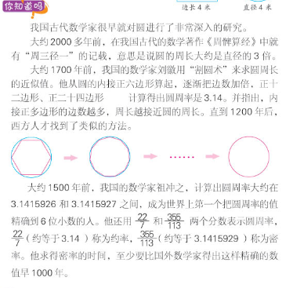
4.有助于培养学生的审美创造力
仔细研究就不难发现，教材中很多单元都有给学生提供自由创作的地方，如：四年级下册《对称、平移和旋转》单元的“图案的欣赏和设计”（如下图所示），就鼓励学生大胆创新，创造出具有对称美的图案，这不仅是对这一单元知识的复习与回顾，而且升华了学生的审美能力；四年级上册《找规律》中，引导学生用自己喜欢的符号表达运算规律，从中体现了数学的简洁美。教材给学生提供创造美的机会，对学生的审美创造力无疑是有益的。
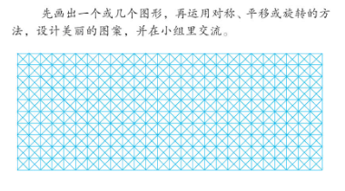

（三）情感价值
1.有助于激发学生学习兴趣
审美教育是激发学生积极性、学习兴趣的最好方法。我国教育家蔡元培先生曾指出: “智育作用中都含有美育的因素，经过教师的提醒，学习的人就会感到其中的无穷乐趣。”人的美感可以转化为前进的动力，如果教师能够充分挖掘数学教材中的数学美，诱发学生的学习兴趣和强烈的求知欲望，那么高深的数学知识也将变得乐趣无穷，一旦学生体验到美的所在，就会愿意接近它、接受它，最终转化成对数学的热爱。
比如：苏教版小学数学一年级上册、二年级上册、二年级下册、五年级下册和六年级下册有关“确定位置”的单元，主题图部分都是以生活中常见的情景引入，联系学生已有的生活经验进行教学，尤其是五年级下册的《确定位置》（如下图所示），是用数对表示一个物体所在位置，教材以班级里座位安排为例引入，使学生体会到美就存在于身边，充分调动了学生的积极性并且使愿意参与到教学活动中，激发学生的学习动机，为接下来的新知教学做铺垫。
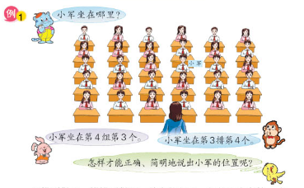

2.有助于完善学生个性品质
完善学生的个性品质，是美育追求的理想目标。多年来，我国中小学的数学教学偏重基础知识和基本技能的传授，充满美感、生动形象的数学丧失了它本身具有的特质，在学生心目中变成了冷冰冰的符号，学生对数学学习的动机不强，对待稍有难度的数学问题易产生放弃的心理情绪，不利于学生发挥主观能动性和培养意志坚定的个性品质。《数学课程标准（2011版）》提出，数学教学要面向全体学生、促进学生的全面发展。这里的全面发展就是指德、智、体、美等方面的和谐发展。苏教版小学数学教材通过图片与文字相结合的方式，引发学生对数学知识的强烈兴趣和不断探究的精神，引导学生发现数学美、感受数学美，最终能够用审美的眼光看世界，形成和谐的价值观、世界观。

二、小学数学教材中美育价值的实现
在小学生成长过程中，美育是学生全面发展的重要一环，美育的实践途径是教师与学生之间的桥梁，运用多种方法实施美育，培养学生的审美意识和审美能力，使得以美启真、以美启智、以美促情的目的最终实现，而将美育融入到日常的学科教学中，是实现美育价值的基本途径。
教学过程是教师教、学生学的统一，除了教师和学生，教学内容也是教学过程中必不可少的要素，而教材又是教学内容的主要载体。所以在小学数学教学中要针对小学生的身心发展特点，充分发挥小学数学教材中的美育价值。

感受数学美
1.创设情境
情境的创设对于一节课的学习，可以引用德国学者的一段精辟的比喻：如果把15克盐放在你的面前，你一定是难以下咽的，但把15克盐放入一碗美味可口的汤中，当你在享用佳肴时，就已经将15克盐全部吸收了。情境与知识，犹如汤与盐，盐要溶入汤中，才能被吸收；知识需要融入情境之中，才能显示出活力和美感。情因境生，境为情设，情、境和谐统一，从而达成了某种境界或氛围，而美的情景，更能引起学生内心的共鸣，教材使学生通过直观感受，带着对数学美的好奇，更能怀着满腔热情投入学习生活中。创设情境，感受数学美，激发学习兴趣。
例如，苏教版小学数学教材一年级下册《认识图形》的引入（如下图所示），就是通过创设生活中的情境，引导学生联系生活经验，直观感受物体，为将物体抽象成图形做准备。培养学生善于发现的眼睛。
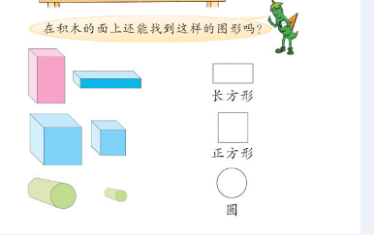
通过访谈，发现苏教版小学数学教材四年级下册《对称、平移和旋转》是很具有代表性的一课，教学时，教师通常会采取以一幅幅美丽的具有对称美的图片引入，这么美的场景，有利于引发学生内心的共鸣，使美的感受一直伴随在教学过程中，大大激发了学生的好奇心和学习兴趣。

2.参与活动
数学教学不仅重视学生的间接经验，更要重视学生的直接经验的获得。小学数学教材为学生的自主学习和教师的教学提供了可供参考的“活动蓝本”——探究活动。苏教版小学数学教材将探究活动融入例题之中，对于学生学习方式的转变具有积极作用，学生在参与活动的过程中，进一步体验到数学美的所在。参与活动，体验数学美，培养审美感受力。
譬如，苏教版小学数学教材四年级下册《对称、平移和旋转》，在教学有关对称的内容时，教材中编排了探究活动——折一折、数一数有几条对称轴（如下图所示）学生在活动中，利用现有的资源，教师给予学生充分的探究时间，学生在这个过程中可以积累丰富的直接经验，切身感受到数学的和谐美。
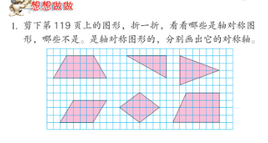

领悟数学美
1.动手实践
如果说体验数学美是一个被动的过程，那么发现并领悟数学美则是一个主动而活泼的过程。动手实践是现代学生数学学习方式之一，同时是基于观察、猜测、假设的基础之上的学习活动的一部分。当学生已经从直观上感受和体验到数学美之后，需要通过科学的方法小心求证，在数学学科本身的严谨中，揭开数学美的面纱。苏教版小学数学教材在例题之后通常会有知识的延展和提升，首先，这一部分内容为学生动手实践提供了丰富的素材；其次，学生在验证过程中，对于数学美的发现倍感新奇，更加激发了学生想要了解深层次原理的愿望；最后，教材中会揭示有关数学原理，这也使学生在实践过后获得巨大的成就感。动手实践，领悟数学美，培养学生审美领悟力。
教师在备课时会设计知识提升的内容，比方说，苏教版小学数学教材五年级上册《小数乘法和除法（二）》，有这样一道题目（如下图所示），在用计算器探索实践中，学生切身经历猜测、假设和验证的过程，最后得出结果，接下来怀着好奇心，在教师的引导下，逐步揭示蕴含的数学原理。在略有挑战的知识提升环节中，学生不仅体验了数学算式的结构美，而且在这个过程中发展了智力，锻炼了意志力，有助于完善其个性品质。
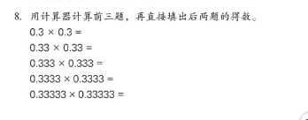

创造数学美
1.自主探索
学生在教师的引导下进行自主探索学习，将智育与美育相结合，让学习变成一个快乐的过程，在初步体验和逐渐领悟的基础上，创造数学美。对于一个知识点，每个学生的理解也不尽相同，新课程鼓励学生创造性的学习，学生可以借助数学教材，在理解基础知识和掌握基本技能的基础上，开拓思维，发展智力。自主探索，创造数学美，促进智力的发展。
例如：学生在学习了乘法交换律、乘法结合律后，可以这样算：
①25×32 ②25×32
=25×4×8 =5×（5×32）
=100×8 =5×160
=800 =800
学生在学习了乘法分配律后，可以这样算：
①25×32 ②25×32
=（20+5）×32 =25×（40－8）
=20×32+5×32 =25×40－25×8
=640+160 =1000－200
=800 =800
③25×32 ④25×32
=25×（30+2） =（30－5）×32
=25×30+25×2 =30×32－5×32
=750+50 =960－160
=800 =800
学生在学习了积的变化规律后，可以这样算：
25×32
=（25×4）×（32÷4）
=100×8
=800
正如常州市A小学的吴老师回忆，苏教版小学数学教材四年级下册的《运算律》（如上图所示），其中有一道练习题，“25×32”，当时教材中并没有给出全部的解答方法，只是对其中的数学思想进行了小结，但是留给学生创造的空间。通过学生的积极思考，创造出多种解题思路，这一过程体现了数学的简洁美与数学思考相结合，有助于培养学生的智力。

2.发挥想象
学校教育是促进学生全面发展的教育，在教学中融入教师的人文化关怀，使学生自由而有尊严的成长，形成独特个性。苏教版小学数学教材中为学生提供了自由创作的空间，在教师的引导和鼓励下，发挥学生的主观能动性，从美的角度出发，设计出独具个性的美的作品，在交流中，形成正确的世界观、价值观。发挥想象，树立个性美，完善学生的个性品质。
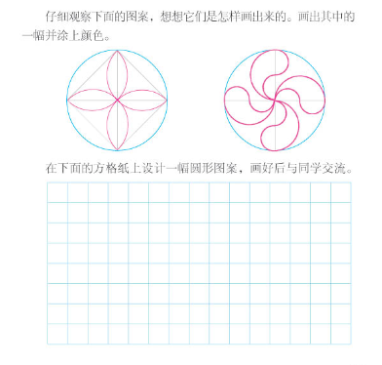
像是苏教版小学数学教材五年级下册《圆》单元的综合与实践部分（如上图所示），教材就为“小设计师们”提供了空间，学生可以设计出美的图案，同时体现了数学学科与其他学科的交流。在实际教学中，教师会将学生作品做交流展示，这样做既可以开拓学生视野，也能够增强学生学好数学的自信心。学生将不同的图形组合在一起，创造出数学的奇异美，真是奇妙又独特。

